|  |  |
| --- | --- |
|  | **Título de la Lección:**  **Cohorte:**  **Dates:**  **Tema:**  **Semana:**  **Metas de Aprendizaje:**  **Ejemplo:** (B.2.f.) Desarolla una capacidad cada vez mayor para prestar atención, enfocarse, concentrarse e involucrarse. |

**Cohorte de __________ (Área)**

**Infants Cuadrícula de Plan de Lecciones Remotas**

|  |  |
| --- | --- |
| **Título de la Lección:**  **Tema:**  **Semana:**  **Los Resultados del Aprendizaje:** | See the source imageSee the source image**Cohorte**  **Diseñadores de Lecciones**  **1.**  **2.**  **3.**  **4.**  **5.**  **6.**  **7.**  **Video de Youtube Ingles y Español** |
| **Palabras Maravillosas de la Semana:** | |
| **Canción de apertura**  **Utilice Su Mascota del Aula!!!** | **Materiales Dentro De su Caja de Materiales** |
| **Procedimientos** | |
| **Resultado del producto:**  **(Fotos)** | |
| **Preguntas Para Hacer Antes, Durante y Después de la Lección Utilice Su Mascota del Aula!**    **Antes:**  **Durante:**  **Despues:** | |
| **Consejos para padres sobre bebés / Adaptaciones** | **Canciónes Relacionadas con el Tema** |
| **Canción de cierre**  **Utilice Su Mascota del Aula!!!** |
| **Futuro Aprendizaje (Complete las oraciones)**  **Hoy aprendimos:**  **Esto es importante:**  **( Concluir tu video con el futuro aprendizaje de la lección)** | |

**EHS Remote Implementation FLEX Lesson Plan**

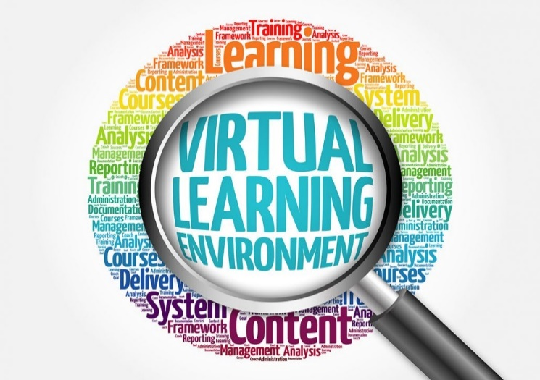**Video Overview**

**Follow the Lesson Plan**

**Be sure to have your *Written Lesson Plan*  with you to help you prepare your lesson delivery.**

**Professional Attire**

Wear your EHS School Shirt. Look and be your best when you are remotely visiting with your children and videoing your lesson. You are a role model!!

**Follow the Video Rubric**

Have the rubric in front of you in order to follow the steps as you video your lesson.

*Example:* Opening/Closing Song, the purpose of your visit and objective. Use the lesson plan as your checklist, before and after the recording.

**Upload Your Video to A Platform of Your Choice**

YouTube or One Drive? Forward your video and remember to send the final copy to the UTRGV OneDrive.

**Thank You for moving mountains to teach our EHS children and families from a distance.**

Teacher Notes

___________________________________________________________________________________________________________________________________________________________________________